
GHEUDE Loan
BELLOT Arthur
MIRAMOND Guillaume

Rapport du projet

WOW Arena

SOMMAIRE

- Introduction
- Gestion du projet
- Description technique
- Description technique

- Description fonctionnelle
- Conclusion

- Partie 1 : Introduction
Conclure l’introduction par l'url vers la démonstration de votre projet

Notre projet est basé sur le jeu vidéo World of Warcraft. Au départ, nous devions faire un site ressemblant à « warcraftlogs.com » où nous traitons les données des joueurs face aux boss du jeu. Nous voulions utiliser les API du site pour avoir accès aux données et les traiter avec nos requêtes. Comme trop compliqué et site déjà existant sur ce sujet, nous avons décidé de changer vers un site basé PvP (Players versus Players) en 2 contre 2 ou en 3 contre 3 où l’utilisateur importera ses données du jeu et notre site renverra des statistiques sur ses résultats.

Notre projet est original car après des recherches, nous avons remarqué qu’il n’existait pas de site répertoriant des statistiques sur le PvP. Il est unique dans sa fonctionnalité.

L’objectif du projet est de permettre aux utilisateurs d’anticiper et/ou d’améliorer leurs performances en PvP sur le jeu. Il permet d’identifier les faiblesses et les forces rencontrées lors des matchs. Il peut analyser les match up favorables ou défavorables selon les compositions adverses.

Voici la vidéo qui explique le fonctionnement du site : Vidéo Youtube

- Partie 2 : Gestion de projet

Contribution  tâches | Base de données | Programmation | Modélisation | Test & debug
Arthur | 40% | 34% | 30% | 33%
Loan | 30% | 33% | 30% | 34%
Guillaume | 30% | 33% | 40% | 33%

Contribution pages | Index | Contact | bd | connecter | connexion | deconnexion | delete | enregistrement
Arthur | 33% | 0% | 100% | 50% | 50% | 50% | 100% | 50%
Loan | 33% | 0% | 0% | 25% | 25% | 25% | 0% | 25%
Guillaume | 34% | 100% | 0% | 25% | 25% | 25% | 0% | 25%

Contribution pages | Fileupload | Import | CSS | inscription | Script.js | statistics
Arthur | 75% | 100% | 10% | 50% | 100% | 50%
Loan | 0% | 0% | 45% | 25% | 0% | 40%
Guillaume | 25% | 0% | 45% | 25% | 0% | 10%

Lien github du projet : « https://github.com/Guilhermooo/WOW.git »

Entre le 7 Février et aujourd’hui, nous avons fait plus de 150 commits, c’est Guillaume qui en a le plus avec plus de 60 commits puis Arthur avec plus de 55 commits et Loan avec plus de 30 commits. Les jours où il y a le plus de commits sont le Lundi et le Jeudi (jour du créneau de cours projet). On remarque que Loan a beaucoup de lignes ajoutées mais c’est grâce à la bibliothèque Jgraph qu’il a mis sur github. Arthur a eu deux comptes sur github donc son nombre de commit est un peu faussé. Il faut voir l’historique de tous les commits pour bien voir sa participation. Il a importé la bibliothèque de Jquery récemment, ce qui explique son grand nombre de lignes ajoutées d’un seul coup.

Pour le planning, nous avons assez bien suivi celui qu’on s’était fixé. Nous avons d’abord rediscuter du projet et du sujet. Nous cherchions à réaliser nos objectifs mais face à une trop grande difficulté, nous avons changé pour quelque chose à notre portée. Une fois décidé, nous avons pu faire le MCD/MOD. Une tache plus lente que prévu car sans l’aide des professeurs, nous hésitions beaucoup sur ce qu’il fallait mettre et où le mettre. Ensuite, nous avons commencé notre site, créé notre base de données, fait l’inscription et la connexion, l’importation des données avec son bouton. Le CSS nous aura pris beaucoup plus de temps que prévu car nous voulions mettre une bannière avec une image du jeu et cela a été compliqué. Il y a eu souvent des discussions autour du CSS et nous sommes content du résultat actuel. Pour finir, la page statistics aura tenu ses promesses puisque c’est ce qui nous a demandé le plus de travail. Elle est la page la plus importante de notre site donc c’était prévu que cette tache soit la plus longue. Après il y a eu quelques petits correctifs finaux afin de finaliser correctement notre projet.

- Partie 3 : Description technique

Listes des technologies utilisées :
- HTML
- CSS
- Javascript
- Jquery
- Php
- Github
- Mamp
- Sql
- Jpgraph

Schéma de notre base de données :

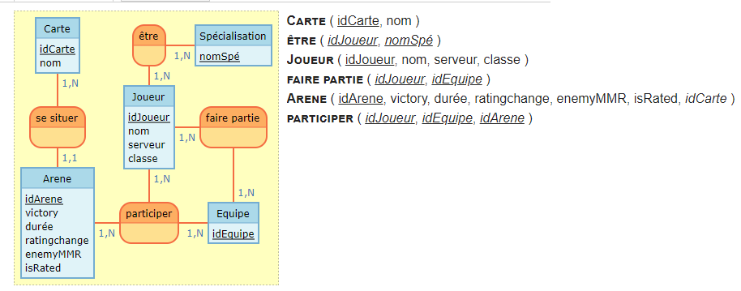

Le MCD/MOD a été respecté pour construire notre site, Le joueur va importé ses données et nous allons lui afficher ses classes, sa spécialisation et ce qu’il y a dans la table Arene. C’est à dire son taux de victoires, la durée des combats, les changements de rating (« classement »), le niveau des ennemies, son rang et même des conseils pour s’améliorer selon les adversaires. Pour nous simplifier, nous avons créé une table advices contenant les conseils qui n’est pas dans le MCD/MOD. C’est un ajout de dernière minute.

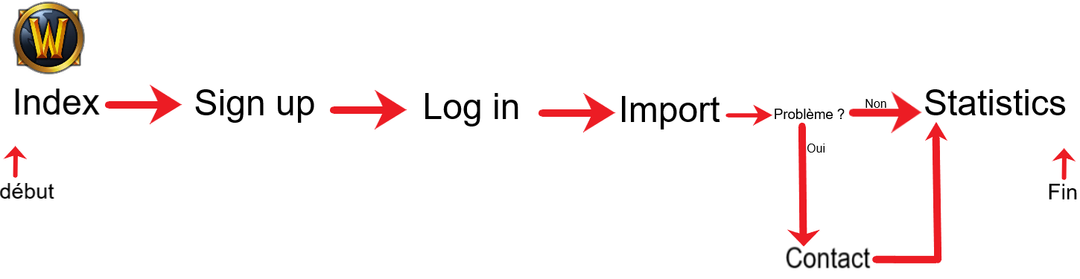
L’utilisateur de base arrive sur la page index de notre site, s’il souhaite utiliser nos fonctions, il va devoir s’inscrire puis se connecter. Ensuite, il va suivre le tutoriel expliquant comment importer ses données du jeu et le faire sur notre site. S’il rencontre un problème, il peut aller sur la page contact. Sinon il peut observer ses statistiques en PVP (players versus players) dans les formats 2 contre 2 et 3 contre 3.

- Partie 4 : Description fonctionnelle :

Par écran,
* quelles sont les fonctionnalités, que peut faire l’utilisateur ?
* quel gestion des erreurs avez vous prévu : par exemple, sur un écran de connexion, on peut vérifier que un email contient un ‘@‘, qu’un mot de passe n’est pas trop facile...
Ne pas hésiter à lister les fonctionnalités que vous n’avez pas eu le temps d’implémenter pour montrer que vous y avez quand même pensé

Les fonctionnalités d’un utilisateur sur notre site :
- Sur chaque page, l’utilisateur peut cliquer sur le logo en haut à gauche pour le ramener sur l’index.
- Sur l’index, l’utilisateur peut s’inscrire en cliquant sur « Sign in », peut se connecter en cliquant sur « Log in » et peut accéder à nos coordonnées en cliquant sur « contact us ».
Une fois connectée, il peut se déconnecter en cliquant sur « log out », peut importer ses données en cliquant sur « import » ou afficher ses statistiques s’il a déjà importer en cliquant sur « statistics ».
- Sur contact, l’utilisateur peut faire les mêmes choses que sur l’index. Il peut aussi retourné sur la page d’accueil en cliquant sur « Return ».
- Sur inscription, l’utilisateur peut remplir les formulaires et s’inscrire sur notre site en cliquant sur «Submit». Il peut aussi retourné sur la page d’accueil en cliquant sur « Return ».
- Sur connexion, l’utilisateur peut remplir les formulaires avec ses identifiants et se connecter en cliquant dans « Submit ». S’il fait une erreur, un message apparaîtra à l’écran. Il peut aussi retourné sur la page d’accueil en cliquant sur « Return ».
- Sur import, l’utilisateur peut cliquer sur « Choisir un fichier » afin de sélectionner ses données du jeu et peut les importer sur notre site en cliquant sur « Submit ». Il peut aussi retourné sur la page d’accueil en cliquant sur « Return ». Si l’import est ou n’est pas bonne, un message apparaîtra à l’écran.
- Sur statistics, l’utilisateur peut

- Partie 5 : Conclusions
* Résumé de la contribution
* Difficultés rencontrées
* Perspectives - c est pour moi la partie importante : s’il l’on vous prenait en stage pour 2 mois sur votre sujet, auriez vous des idées et seriez vous autonomes pour améliorer votre application.
Combien de temps auriez vous besoin pour ajouter ces fonctionnalités ?
Combien cela couterait (tableau des couts du semestre 1) ?

